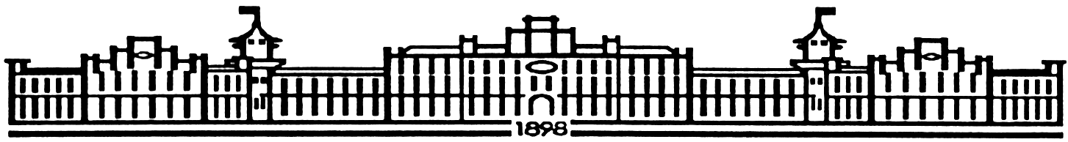

МIНIСТЕРСТВО ОСВIТИ І НАУКИ УКРАЇНИ

НАЦІОНАЛЬНИЙ ТЕХНІЧНИЙ УНІВЕРСИТЕТ УКРАЇНИ

“КИЇВСЬКИЙ ПОЛІТЕХНІЧНИЙ ІНСТИТУТ

ІМЕНІ ІГОРЯ СІКОРСЬКОГО”

Факультет прикладної математики

Кафедра програмного забезпечення комп’ютерних систем

**Лабораторна робота №** 5

з дисципліни “Основи web-програмування”

тема “Браузерний JavaScript, AJAX та WebSockets”

|  |  |  |
| --- | --- | --- |
| Виконала  студентка Ⅱ курсу  групи КП-92  Шестакова Олександра Вячеславівна  (*прізвище, ім’я, по батькові*) |  | Перевірив  “____” “____________” 20___ р.  викладач  Гадиняк Руслан Анатолійович  (*прізвище, ім’я, по батькові*) |

Київ 2021

**Мета роботи**

Навчитись створювати динамічні веб-сторінки за допомогою браузерної мови JavaScript.

Навчитись працювати із технологією AJAX для отримання даних від REST API веб-сервера.

Використати WebSocket API для оповіщення сервером подій зміни даних.

**Постановка завдання**

Створити веб сайт із використанням динамічних можливостей браузерного JavaScript, AJAX та WebSocket API.

Реалізувати:

1. Сторінку створення сутності.

2. Сторінку перегляду і видалення сутності.

3. Сторінку перегляду і пошуку сутностей з пагінацією.

4. Показ процесу виконання запиту і обробка помилок.

5. Веб сокет сервер.

**Лістинг** нових та змінених **модулів**

|  |
| --- |
| app.js |
| const express = require('express');  const bodyParser = require('body-parser');  const busboyBodyParser = require('busboy-body-parser');  const mstRouter = require('./routes/mstRouter');  const apiRouter = require('./routes/apiRouter');  const morgan = require('morgan');  const consolidate = require('consolidate');  const path = require('path');  const mustache = require('mustache-express');  //  const UserRepository = require('./repositories/userRepository');  const userRepository = new UserRepository('data/users.json');  const MuseumRepository = require('./repositories/museumRepository');  const museumRepository = new MuseumRepository('data/museums.json');  const config = require('./config');  const http = require('http');  //  const app = express();  app.use(bodyParser.urlencoded({ extended: true }));  app.use(bodyParser.json());  app.use(busboyBodyParser());  app.use(morgan('dev'));  const expressSwagger = require('express-swagger-generator')(app);  app.use(express.static('./public'));  app.use(express.static('./data'));  app.engine('mst', mustache());  app.set('views', path.join(__dirname, 'views'));  app.set('view engine', 'mst');  app.get('/', function (req, res) {  res.render('index', {});  });  app.get('/about', function (req, res) {  res.render('about', {});  });  app.use('/api', apiRouter);  app.use('', mstRouter);  app.use((req, res) => {  res.status(400).send({ message: "Error in route."});  });  //websocket server + http  const server = http.createServer(app);  //  // … @todo setup app here  //  const WsServer = require('./websocketserver');  let wsServer = new WsServer(server);  module.exports = wsServer;  //  // Note: now you can use wsServer in your web handlers  // to send notifications to all connected websockets  //  server.listen(config.app.port, () => console.log(`Web server started at ${config.app.port}`)); |

|  |
| --- |
| museumsController.js |
| const path = require('path');  const MuseumRepository = require('../repositories/museumRepository');  const museumRepository = new MuseumRepository();  const MediaRepository = require('../repositories/mediaRepository');  const mediaRepository = new MediaRepository(path.resolve(__dirname, '../data/media'));  const Museum = require('../models/museum');  const WsServer = require('../websocketserver');  module.exports = {  async getMuseumsListPage(req, res) {  try {  res.status(200).render('museums', {});  } catch (err) {  console.log(err.message);  res.sendStatus(500);  }  },  async getArtMuseums(req, res) {  try {  let page = req.query.page;  let name = req.query.name;  let sort = req.query.sort;  const page_size = 7;  if (!page) page = 1;  else page = Number(page);  let result = await museumRepository.getMuseumsPaginated(Number(page), page_size, name, sort);  res.send(result);  res.end();  } catch (err) {  console.log(err.message);  res.sendStatus(500);  }  },  async getArtMuseumById(req, res) {  const museum = await museumRepository.getArtMuseumById(req.params._id);  if (museum) {  res.send(museum);  res.end();  }  else {  res.sendStatus(404);  }  },  async addArtMuseum(req, res) {  const image = await mediaRepository.addMedia(req.files['imageUrl'].data);  let datenow = new Date().toISOString();  //let dateStr = dateNow.getDate() +'/'+(dateNow.getMonth()+1)+'/'+dateNow.getFullYear();  console.log(datenow);  //console.log(req.body);  const new_museum = new Museum(null, req.body.Mname, req.body.country, req.body.founded,  Number(req.body.artistNum), Number(req.body.exhibitNum), image.url, datenow);  const newId = await museumRepository.addArtMuseum(new_museum);  //console.log(newId);  new_museum._id = newId;  if (new_museum) {  let ws = require('../app.js');  ws.notifyAll("New Museum", new_museum.name, new_museum._id);  res.send(new_museum);  res.end();  }  else  res.sendStatus(500);  },  async deleteArtMuseum(req, res) {  //console.log("DELETE " + req.params._id);  if (!req.body)  res.sendStatus(400);  else {  const deletedMuseum = await museumRepository.deleteArtMuseum(req.params._id);  console.log(deletedMuseum);  if (deletedMuseum) {  res.send(deletedMuseum);  res.end();  }  else  res.sendStatus(404);  }  },  async updateArtMuseum(req, res) {  if (!req.body)  res.sendStatus(400);  else {  const museum = museumRepository.getArtMuseumById(req.body._id);  if (museum) {  museumRepository.updateArtMuseum(req.body);  res.send(museumRepository.getArtMuseumById(req.body._id));  res.end();  }  else  res.sendStatus(404);  }  }  }; |

|  |
| --- |
| common.js |
| let mst_templates = new Object();  async function loadMstTemplate(templateURL) {  // Create new promise with the Promise() constructor;  // This has as its argument a function  // with two parameters, resolve and reject  return new Promise(function(resolve, reject) {    if (mst_templates[templateURL]){ //if template's already preloaded - use it  console.log ('already preloaded mst',templateURL);  //console.log('mst_templates',mst_templates);  resolve(mst_templates[templateURL]);  return;  }  // Standard XHR to load an image  const request = new XMLHttpRequest();  request.open('GET', templateURL);  // When the request loads, check whether it was successful  request.onload = function() {  if (request.status === 200) {  // If successful, resolve the promise by passing back the request response  mst_templates[templateURL]=request.response;  console.log('loaded template',templateURL);  resolve(request.response);  } else {  // If it fails, reject the promise with a error message  reject(Error('Template didn\'t load successfully; error code:' + request.statusText));  }  };  request.onerror = function() {  // Also deal with the case when the entire request fails to begin with  // This is probably a network error, so reject the promise with an appropriate message  reject(Error('There was a network error in the loadMstTemplate function.'));  };  // Send the request  request.send();  });  }    function showLoader() {  let loader = document.getElementById("loader");  console.log(loader.id);  if (loader)  loader.style.display = "block";  }  function hideLoader() {  let loader = document.getElementById("loader");  //console.log(loader.id);  if (loader)  loader.style.display = "none";  }  function DateTimeInUAFormat(value)  {  const datetime = new Date(value);  let dd = datetime.getDate();  if(dd<10)  {  dd='0'+dd;  }  let mm = datetime.getMonth()+1;  if(mm<10)  {  mm='0'+mm;  }  const yyyy = datetime.getFullYear();  let hh = datetime.getHours();  if(hh<10)  {  hh='0'+hh;  }  let mn = datetime.getMinutes();  if(mn<10)  {  mn='0'+mn;  }  let ss = datetime.getSeconds();  if(ss<10)  {  ss='0'+ss;  }  return dd+'-'+mm+'-'+yyyy+' '+hh+':'+mn+':'+ss;  } |
| modal.js |
| function showModal(htmlContent) {  let modal = document.getElementById("museumInfoModal");  let modalContent = document.getElementById("modalContent");  modalContent.innerHTML = htmlContent;  modal.style.display = "block";  // Get the <span> element that closes the modal  let span = document.getElementsByClassName("close")[0];  span.style.display = "block";  }  // When the user clicks on <span> (x), close the modal  function hideModal () {  let modal = document.getElementById("museumInfoModal");  let modalContent = document.getElementById("modalContent");  modalContent.innerHTML = '';  modal.style.display = "none";  let span = document.getElementsByClassName("close")[0];  span.style.display = "none";  }  // // When the user clicks anywhere outside of the modal, close it  // window.onclick = function(event) {  // if (event.target == modal) {  // modal.style.display = "none";  // }  // } |

|  |
| --- |
| museums-app.js |
| console.log('Loading MUSEUMS JS app.js');  //show museums page when the browser fully loaded HTML and the DOM tree is built  document.addEventListener("DOMContentLoaded", appStart());  function appStart()  {  const openMuseumId=window.location.search.substring(1);  if (openMuseumId)  getMuseumInfo(openMuseumId);  else  showMuseums();  }  async function getMuseumsList(search_str, page_num) {  let api_mus = '/api/museums/list?';  if (page_num)  api_mus = api_mus + 'page=' + page_num;  if (search_str)  api_mus = api_mus + '&name=' + search_str;  api_mus = encodeURI(api_mus);  Promise.all([  loadMstTemplate('/templates/museums_list.mst').then(x => x),  fetch(api_mus).then(x => x.json()),  ])  .then(([templateStr, responseData]) => {  //console.log('templateStr', templateStr);  console.log('itemsData', responseData);  const musList = { museums: responseData.museums_res };  const renderedHtmlStr = Mustache.render(templateStr, musList);  return [renderedHtmlStr, responseData.currentPage, responseData.totalPages];  })  .then(([htmlStr, currentPage, totalPages]) => {  //console.log('htmlStr', htmlStr);  console.log('currentPage', currentPage);  console.log('totalPages', totalPages);  const mus_div = document.getElementById('museums_app');  mus_div.innerHTML = htmlStr;  var pagging_container = document.getElementById('pagging_container');  if (pagging_container) {  addPagging(pagging_container, currentPage, totalPages, 3, 'getMuseumsList()');  }  document.getElementById('museums_search').hidden = false;  document.getElementById('search_str').disabled = false;  document.getElementById('search_btn').disabled = false;  document.getElementById('search_btn').innerText = "Find";  hideLoader();  })  .catch(err => console.error(err));  }  function showMuseums(pagenum) {  showLoader();  if (!pagenum)  pagenum = 1;  const frm = document.forms.museums_search;  let searchstring = '';  if (frm) {  let search_input = frm.elements.search_str;  if (search_input) {  // console.log('SEARCH INTPUT');  // console.log(search_input.value);  searchstring = search_input.value;  }  frm.currentPagenum = pagenum;  }  frm.elements.search_str.disabled = true;  frm.elements.search_btn.disabled = true;  document.getElementById('search_btn').innerText = "Finding";  getMuseumsList(searchstring, pagenum ? pagenum : 1);  }  async function returnToMuseumsList(event) {  event.preventDefault();  showMuseums(document.forms.museums_search.currentPagenum);  }  async function deleteMuseum(event, museum_id) {  console.log("DELETE START", museum_id);  event.preventDefault();  document.getElementById('deleteModal').style.display='none';  document.getElementById('cancelBtn').disabled = true;  document.getElementById('deleteBtn').disabled = true;  showLoader();  let api_mus = '/api/museums/del/' + museum_id;  Promise.all([fetch(api_mus).then(x => x.json()),])  .then((responseData) => {  let res_div = document.getElementById("deleteResult");  if (res_div) {  const deletedMuseum = responseData[0];  let res_divText = document.getElementById("deleteResultText");  if (deletedMuseum) {  //console.log('DELETED MUSEUM', deletedMuseum);  const museumName = deletedMuseum.name;  //console.log('museumName', museumName);  res_divText.innerHTML = 'Museum "' + museumName + '" was succesfully deleted.';  }  else  res_divText.innerHTML = 'Something went wrong. Unable to delete museum.';  document.getElementById('cancelBtn').disabled = false;  document.getElementById('deleteBtn').disabled = false;    hideLoader();  res_div.style.display = 'block';  document.getElementById('deleteModal').style.display='block';  }  return;  })  .catch(err => console.error(err));  }  function getMuseumForm() {  showLoader();  Promise.all([loadMstTemplate('/templates/museum_form.mst').then(x => x),])  .then(htmlStr => {  console.log('htmlStr', htmlStr);  const mus_div = document.getElementById('museums_app');  document.getElementById('museums_search').hidden = true;  mus_div.innerHTML = htmlStr[0];  hideLoader();  })  .catch(err => console.error(err));    }  function addNewMuseum() {  console.log('add musem');  showLoader();  const frm = document.forms.museum_form;  frm.disabled=true;  // Bind the FormData object and the form element  const formData = new FormData(frm);  let api_mus = '/api/museums/add' ;  Promise.all([fetch(api_mus, {method: 'POST', body: formData }).then(x => x.json()),])  .then((responseData) => {  console.log("response adat", responseData);  const createdMus = responseData[0];  hideLoader();  if (createdMus) {  //console.log('CREATED MUSEUM', deletedMuseum);  const museumName = createdMus.name;  console.log('museumName', museumName);  addHistoryItem(createdMus._id, museumName, createdMus.addDate);  }  frm.disabled=false;  })  .catch(err => console.error(err));  // hideLoader();  // frm.disabled=false;  }  async function getMuseumInfo(museum_id) {  showLoader();  let api_mus = '/api/museums/' + museum_id;  Promise.all([  loadMstTemplate('/templates/museum_info.mst').then(x => x),  fetch(api_mus).then(x => x.json()),  ])  .then(([templateStr, responseData]) => {  //console.log('templateStr', templateStr);  //console.log('MUSEUM', responseData);  const museumInfo = { museum: responseData };  //console.log('MUSEUMinfo', museumInfo);  const renderedHtmlStr = Mustache.render(templateStr, museumInfo);  return renderedHtmlStr;  })  .then(htmlStr => {  console.log('htmlStr', htmlStr);  //showModal(htmlStr);  const mus_div = document.getElementById('museums_app');  document.getElementById('museums_search').hidden = true;  mus_div.innerHTML = htmlStr;  hideLoader();  })  .catch(err => console.error(err));  }  async function gotoMuseumInfo(event, museum_id) {  event.preventDefault();  getMuseumInfo(museum_id);  }  function addHistoryItem(item_id, item_name, item_date) {  let list = document.getElementById('addHistoryItems');  let newLI = document.createElement('li');  newLI.className = 'history';  let newA = document.createElement('a');  newA.innerHTML = item_name + ' (' + DateTimeInUAFormat(item_date)+ ') ';  newA.setAttribute("href","#");  newA.setAttribute("onclick","gotoMuseumInfo(event, '"+item_id+"')");  newLI.appendChild(newA);  list.insertBefore(newLI, list.firstChild);  setTimeout(function () {  newLI.className = newLI.className + " show";  }, 10);  } |

|  |
| --- |
| notification.js |
| function closeNotification(notificationDivId) {  console.log('closeNotification', notificationDivId);  // Get the snackbar DIV  let notif = document.getElementById(notificationDivId);  // hide DIV  if (notif) {  //notif.className = "toast fade hide";  notif.className = "toast fade";  setTimeout(function () { notif.className = "toast fade hide"; }, 505);  }  };  function showNotification(messageObject) {  Promise.all([loadMstTemplate('/templates/notification_item.mst').then(x => x),])  .then(templateStr => {  //console.log('templateStr', templateStr);  if (templateStr && messageObject) {  //gen container for notifictions  const list = document.getElementById('toasts');  if (list) {  const notificationItem = { notification: messageObject };  const renderedNotification = Mustache.render(templateStr[0], notificationItem);  // create the snackbar DIV  let newI = document.createElement('div');  newI.className = 'toast';  newI.id = 'toast' + messageObject.Id;  newI.innerHTML = renderedNotification;  list.insertBefore(newI, list.firstChild);  // Add the "show" class to the created DIV  //newI.className = "toast fade show";  newI.className = "toast fade";  setTimeout(function () { newI.className = "toast fade show"; }, 505);  // After 7 seconds, remove the show class from DIV  setTimeout(closeNotification, 7000, newI.id);  }  }  })  .catch(err => console.error(err));  };  function initNotificationSocket() {  console.log("initNotif");  const connection = new WebSocket('ws://localhost:3000');  connection.addEventListener('open', () => console.log('Connected to ws server'));  connection.addEventListener('error', () => console.error('ws error'));  connection.addEventListener('message', (message) => {  console.log('message', message.data)  try {  const messageObject = JSON.parse(message.data);  /* const p = document.createElement('P');  p.innerText = messageObject.Text;  document.getElementById('toasts').appendChild(p); */  showNotification(messageObject);  }catch (e) {  console.log(e);  }  });  connection.addEventListener('close', () => console.log('Disconnected from ws server'));  };  //show museums page when  document.onload = initNotificationSocket(); |

|  |
| --- |
| pagination.js |
| function calculateRange(pageNumber, pagesCount, pagerSize) {  var start = pageNumber - pagerSize;  if (start < 1) {  return {  start: 1,  stop: Math.min(2 * pagerSize + 1, pagesCount),  };  }  var stop = pageNumber + pagerSize;  if (stop > pagesCount) {  return {  start: Math.max(1, pagesCount - 2 * pagerSize),  stop: pagesCount,  };  }  return { start, stop };  }  function addPageButton(parent, style, topage, text) {  var button = document.createElement('a');  button.className = style;  button.innerText = text;  button.href = "#";  button.onclick = function(event){event.preventDefault();showMuseums(topage);};  parent.appendChild(button);  };  function addPagging(parent, pageNumber, pagesCount, pagerSize) {  var pagesrange = calculateRange(pageNumber, pagesCount, pagerSize);  var pager = document.createElement('div');  pager.className = 'pager';  if (pageNumber>1)  addPageButton(pager, 'pagerlink', 1, 'First');  for (var i = pagesrange.start; i <= pagesrange.stop; ++i) {  var style = 'pagerbutton ' + (i === pageNumber ? 'selected' : 'default');  addPageButton(pager, style, i, i);  }  if (pageNumber<pagesCount)  addPageButton(pager, 'pagerlink', pagesCount, 'Last');  parent.appendChild(pager);  } |

|  |
| --- |
| users.js |
| async function GetUser(id) {  // Standard XHR to load the user data  const xhttp = new XMLHttpRequest();  // When the request loads, check whether it was successful  xhttp.addEventListener('load', function (e) {  const target = e.target;  console.log('User Load satus:',target.status);  //console.log(target.responseURL);  //console.log(target.getAllResponseHeaders());  //console.log(target.responseText);  console.log(target.responseText);  // If successful, parse the request response  if (target.status = 200) {  const user = JSON.parse(target.responseText);  console.log(user);  document.getElementById("user_fullname").innerHTML = user.fullname;  document.getElementById("user_login").innerHTML = user.login;  document.getElementById("user_registeredAt").innerHTML = user.registeredAt;  }  else{  // If it fails, reject the promise with a error message  console.log('User info didn\'t load successfully; error code:' + request.statusText);  }  });  xhttp.addEventListener('onerror', function() {  // Also deal with the case when the entire request fails to begin with  // This is probably a network error, so reject the promise with an appropriate message  console.log('There was a network error in the GetUser function.');  });  xhttp.open("GET", "/api/users/" + id, true);  // Send the request  xhttp.send();  } |

|  |
| --- |
| websocketserver.js |
| const WebSocketServer = require('ws').Server;  class WsServer {  constructor(server) {  this.connections = [];  this.wsServer = new WebSocketServer({  server: server  });  this.wsServer.on('connection', (connection) => {  this.addConnection(connection);  //connection.send("Response string at connection!");  connection.on('message', (message) => {  const dataStr = message.toString();  console.log(`Got data: ${dataStr}`);  connection.send(`Echo: ${dataStr}`);  });  connection.on('close', () => this.removeConnection(connection));  });  }  addConnection(connection) {  this.connections.push(connection);  }  removeConnection(connection) {  this.connections = this.connections.filter(x => x !== connection);  }  notifyAll(msgTitle, msgText, entityId) {  console.log(`WS> Notify all (${this.connections.length}) with: ${msgText}`);  let msg = {  Title: msgTitle,  Text: msgText,  Id: entityId  };  for (const connection of this.connections) {  connection.send(JSON.stringify(msg));  }  }  };  module.exports = WsServer; |

**Приклади результатів**

Зображення всіх нових та оновлених сторінок, а також їх елементів:

1. Оновлена сторінка списку музеїв:

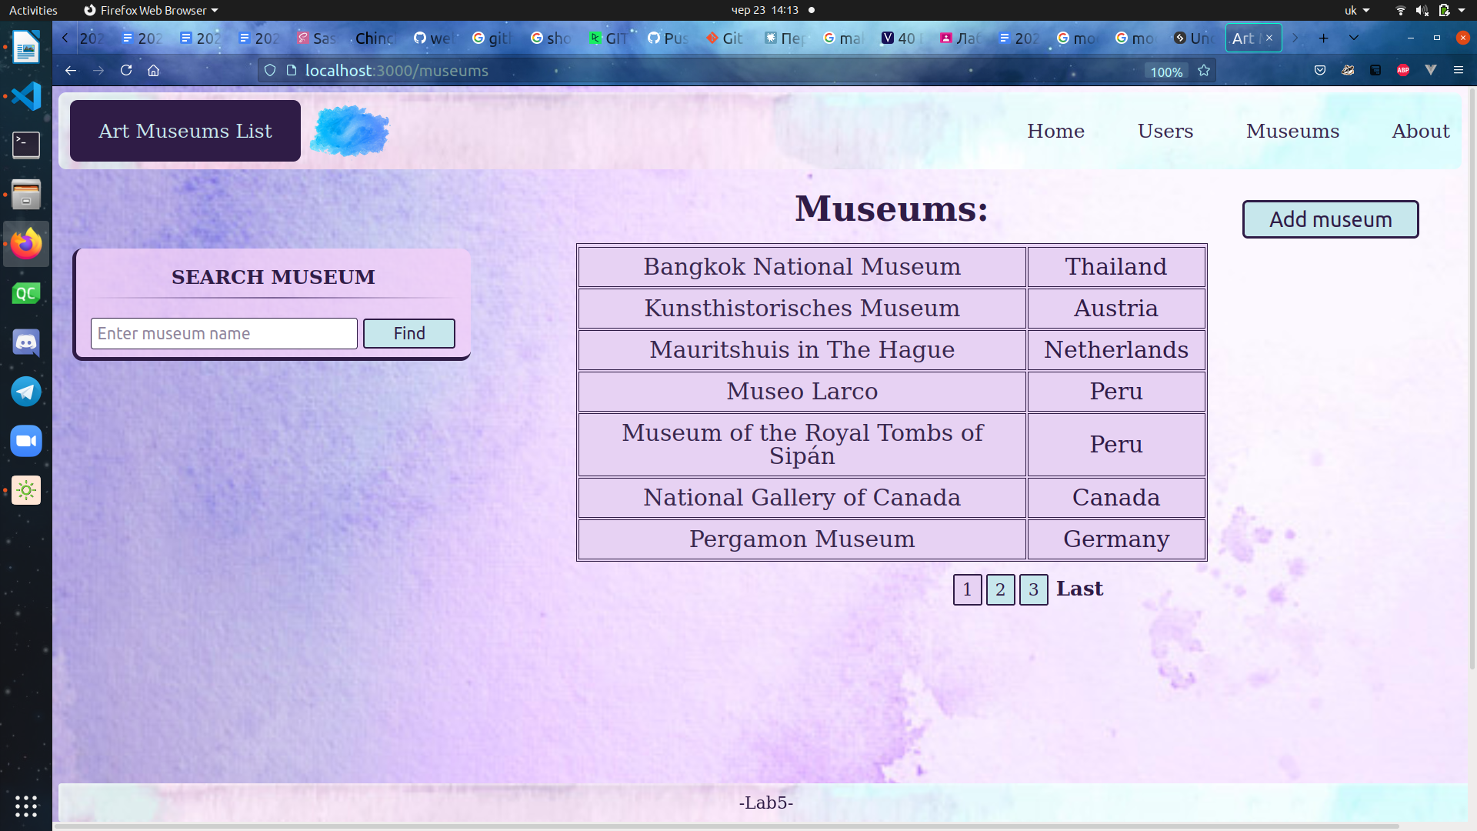

2. Оновлена сторінка інформації про музей:

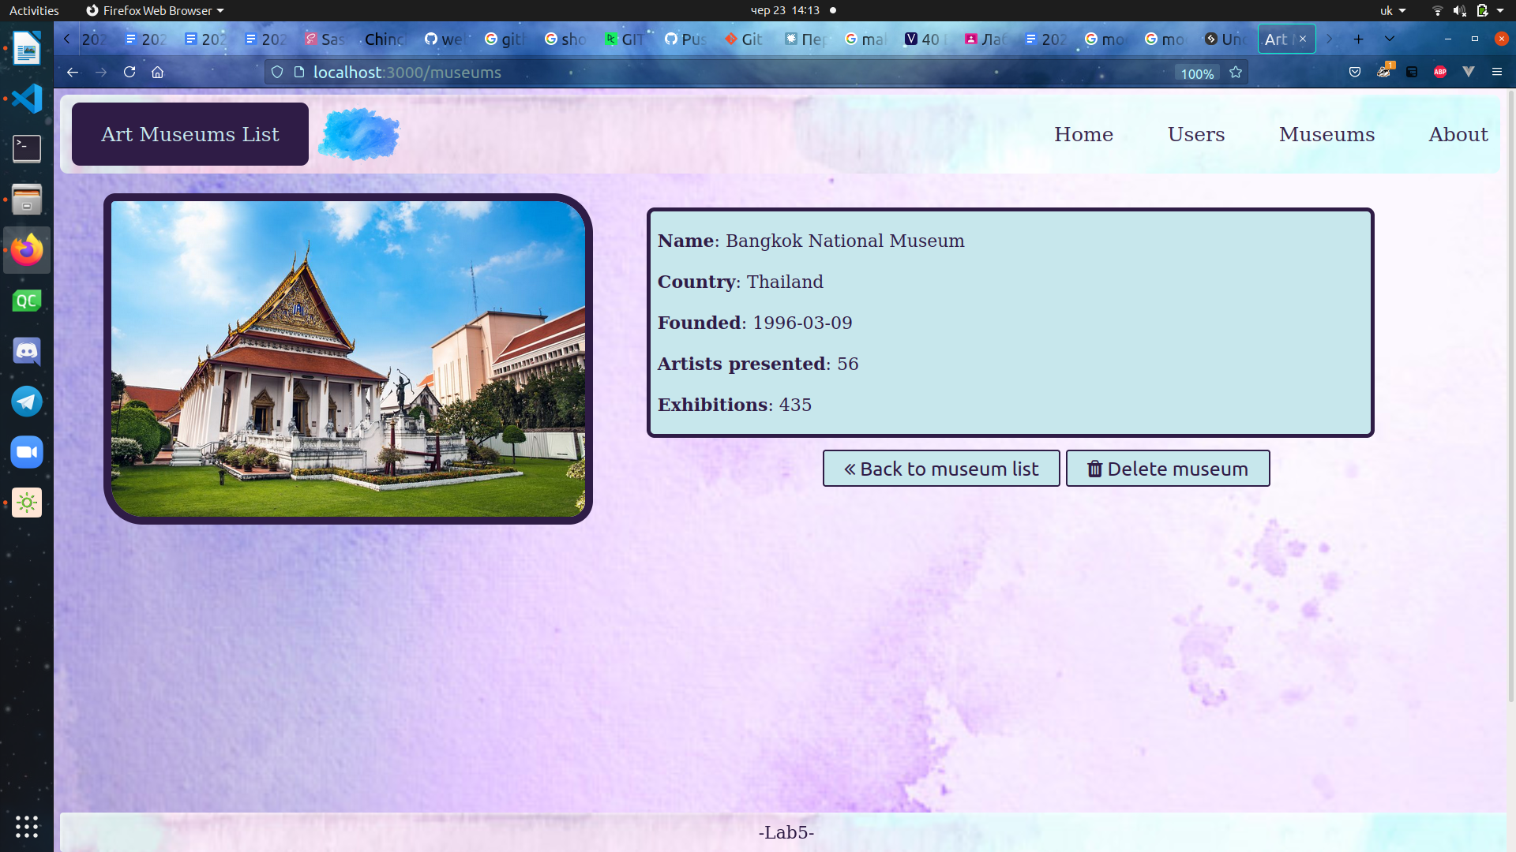

3. Вікно при спробі видалити музей:

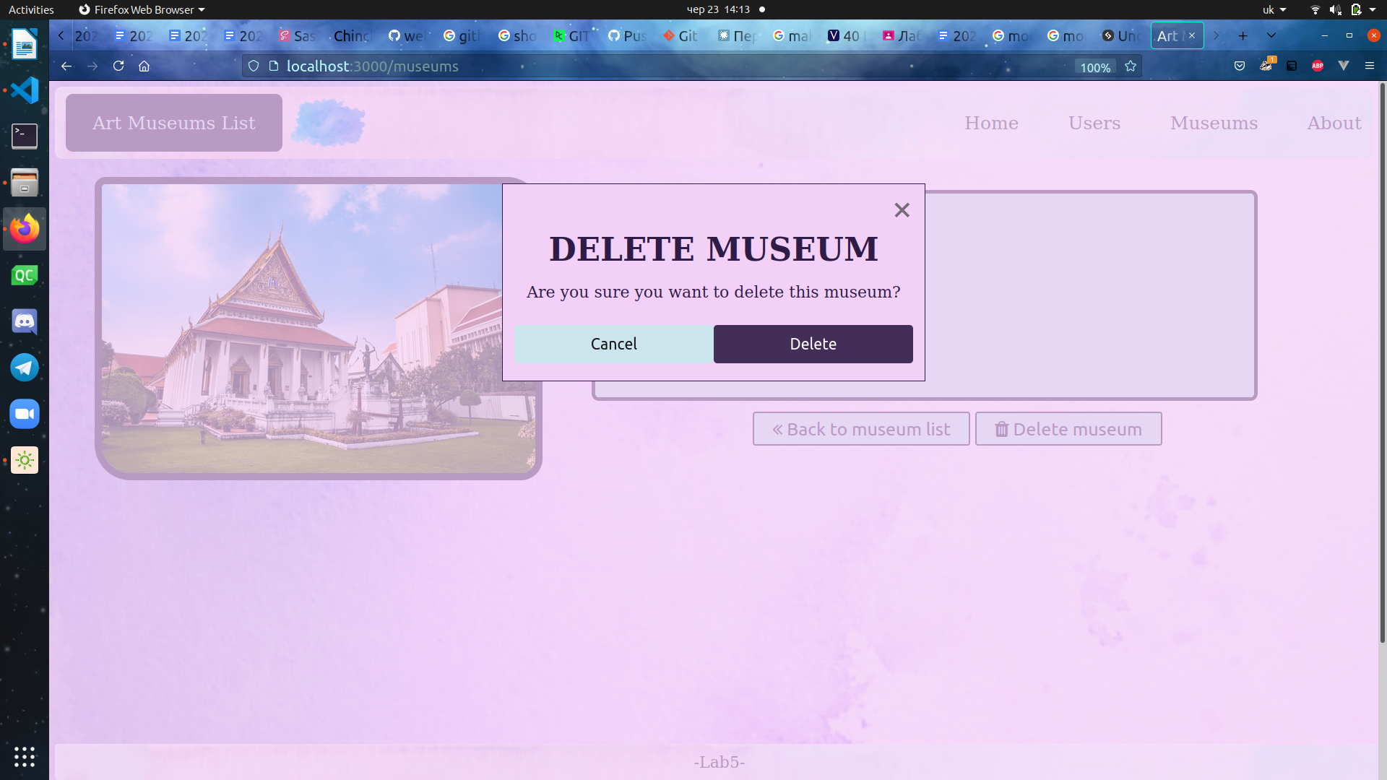

4. Повідомлення при видаленні музею:

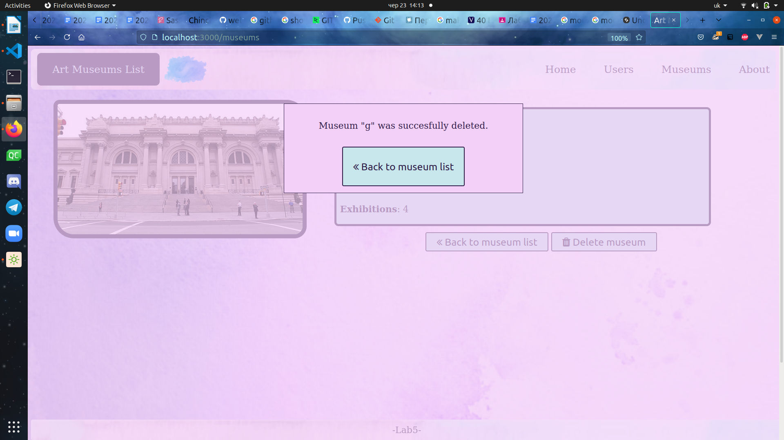

5. Список нещодавно доданих музеїв та повідомлення про додавання нового музею:

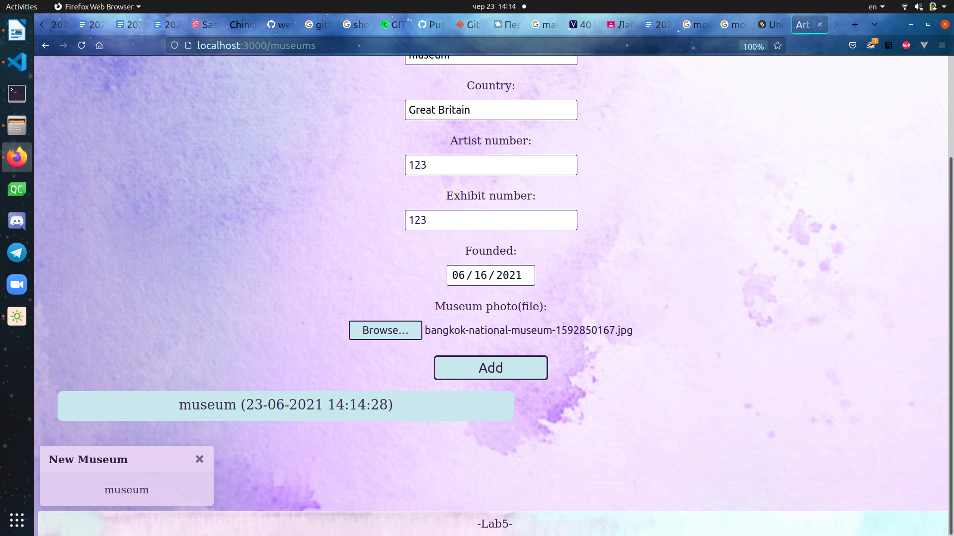

6. Анімація при виконанні запиту:

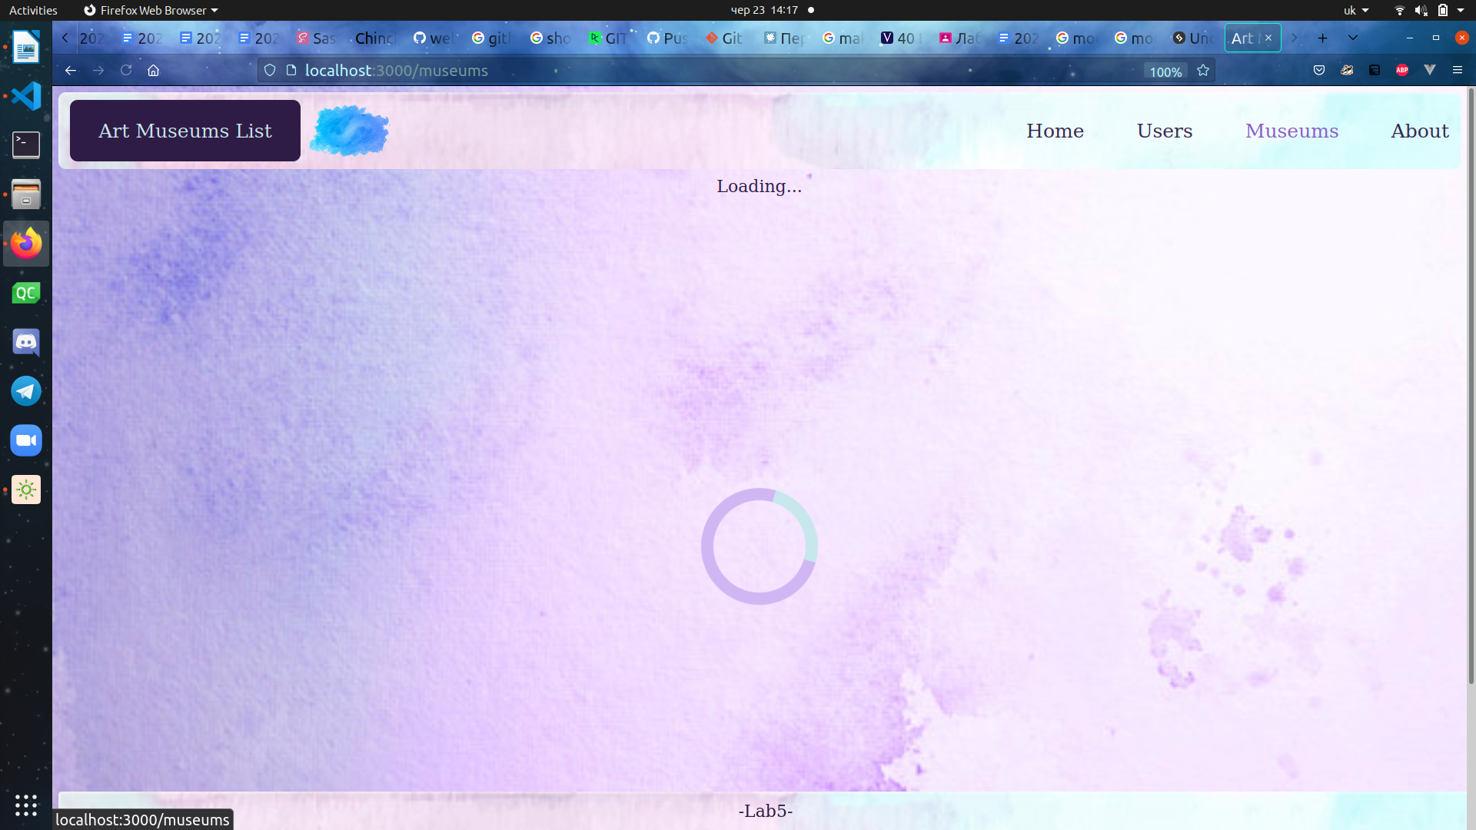

**Висновки**

Під час виконання лабораторної роботи ми навчились створювати динамічну веб-сторінку, використавши можливості браузерної мови JavaScript, що дозволяє переглядати всю інформацію про сутність музеїв. Також ми використали WebSocket API для оповіщення всіх користувачів про додання нової сутності. До того ж ми використали браузерний шаблонізатор рядків Mustache для шаблонізації частин динамічної веб-сторінки, а також навчились завантажувати кожен заблон не більше одного разу.